CARACTERIZACION DEL LA INSTITUCION EDUCATIVA NUEVA JERUSALEN


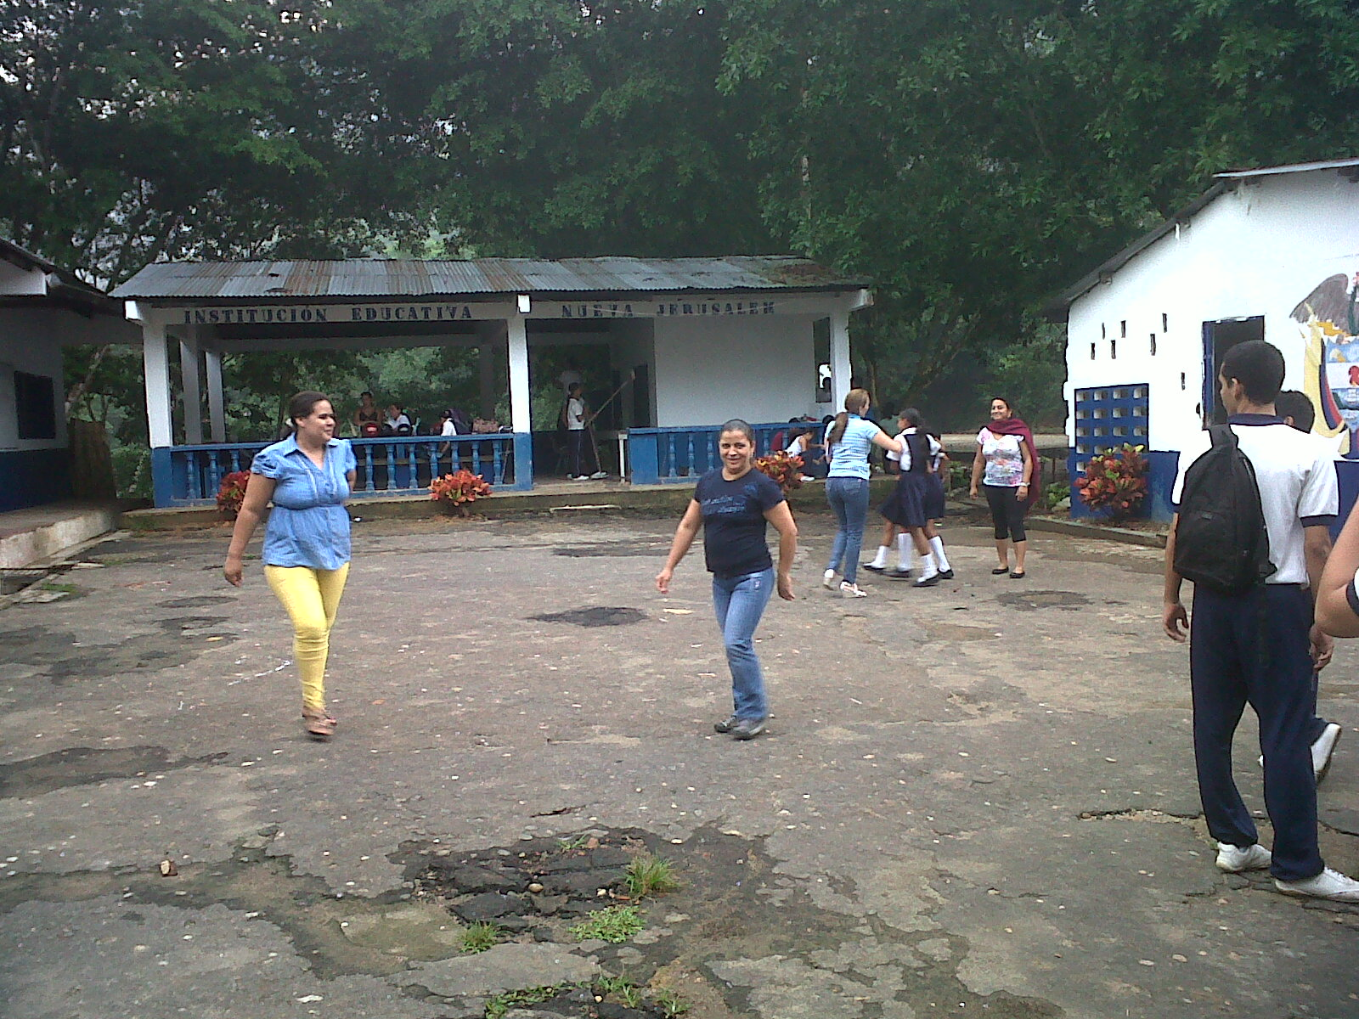
El día 23 de febrero de 2012, los maestros y las maestras en formación del primer semestre pedagógico, del Programa de Formación Complementaria, de la Escuela Normal Superior de Florencia, desarrollaron su primera experiencia de Práctica Pedagógica de observación pasiva y de investigación en lectura de contexto. La actividad se hizo con el fin de conocer y valorar el centro de práctica: Institución Educativa Nueva Jerusalén, mediante la aplicación de habilidades investigativas propias de la lectura de contexto. Como resultado de la experiencia se presenta a continuación el centro de práctica: IE Nueva Jerusalém

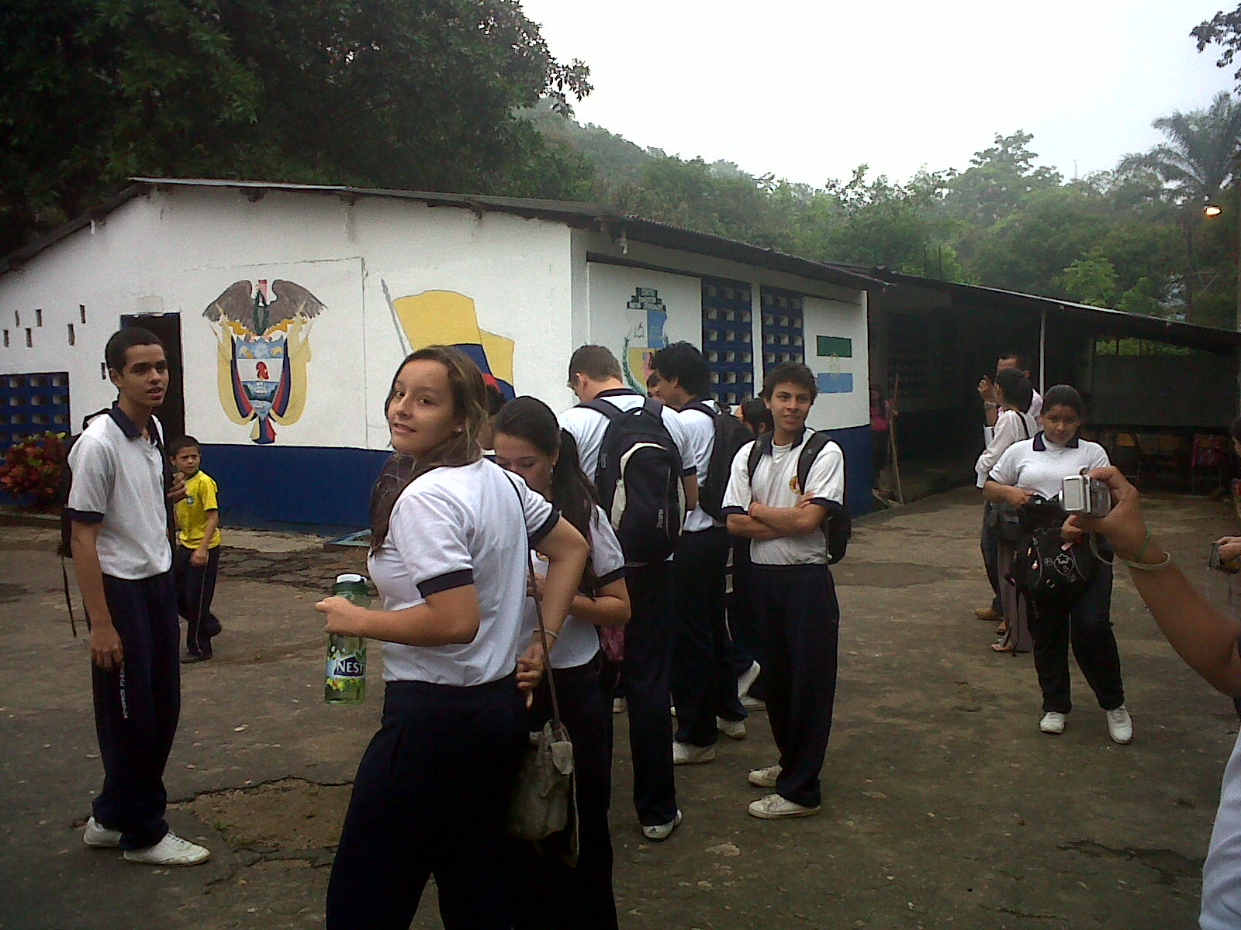
La Institución Educativa Nueva Jerusalém está ubicada en la vía a Neiva, específicamente en la vereda de Sebastopol, un lugar muy agradable, en el cual, lo primero que se puede observar es un portón de madera que al abrirse le da pasó a los estudiantes, profesores, padres de familia y demás visitantes que quieran conocer por primera vez o más sobre esta Institución.

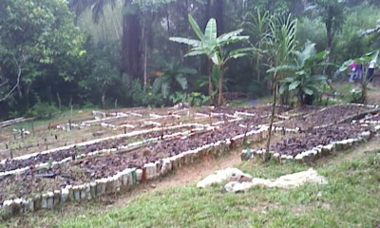
Cuando el gran portón de madera se abre deja al descubierto unas edificaciones en las cuales se puede observar, en forma de decoración, la misión, visión, escudo y bandera de la misma Institución; al entrar y caminar por los alrededores de las diferentes edificaciones que forman la Institución se puede ver lugares como los baños, la oficina de la rectora, los salones, que aunque están en buenas condiciones, son insuficientes para atender a la población que asiste a la institución. Pues tres cursos han adaptado como salón uno de los pasillos, donde sólo cuentan con lo necesario como el tablero y los pupitres para cada uno de los estudiantes.
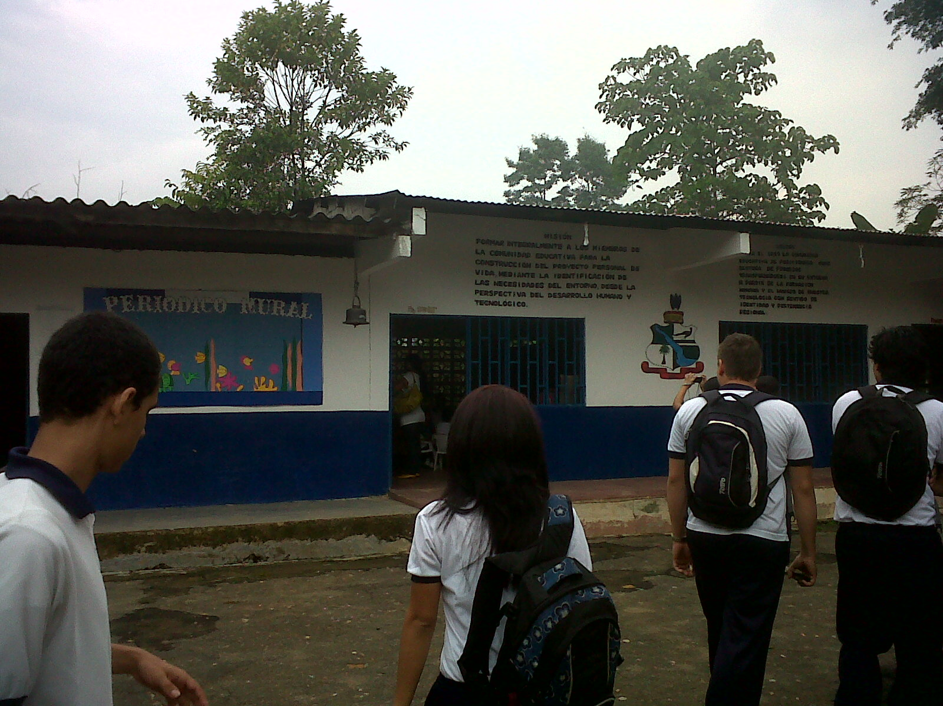
La Institución Educativa Nueva Jerusalém está ubicada en un terreno donde anteriormente quedaba un campamento militar, el cual dejó de existir por causas del conflicto armado, pero esto sirvió porque al quedar vacío, se aprovechó para la construcción de esta Institución; es de resaltar que hasta el momento, la institución no cuenta con una escritura pública que garantice su legalidad y permita la gestión de recursos para su mejor funcionamiento.

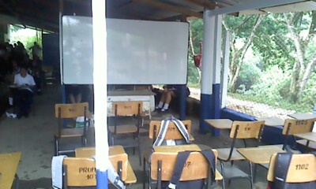
Entre las instalaciones de la institución hay una cancha para la recreación y el desarrollo de actividades que exigen un lugar más amplio y aire libre; también, hay senderos o caminos que conducen a las diferentes instalaciones, éstos son muy llamativos, debido a que a los lados se forma el camino con grandes piedras pintadas de blanco y en la parte de atrás hay plantas ornamentales pequeñas.

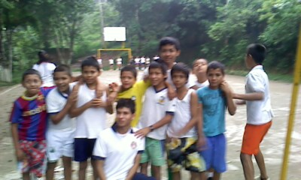
Los salones en los que funcionan los grados de preescolar y primaria son novedosos porque se encuentran bien decorados; además, cuentan con las herramientas necesarias para que las clases que se trabajan con los pequeñines sean significativas y faciliten el aprendizaje en los niños.

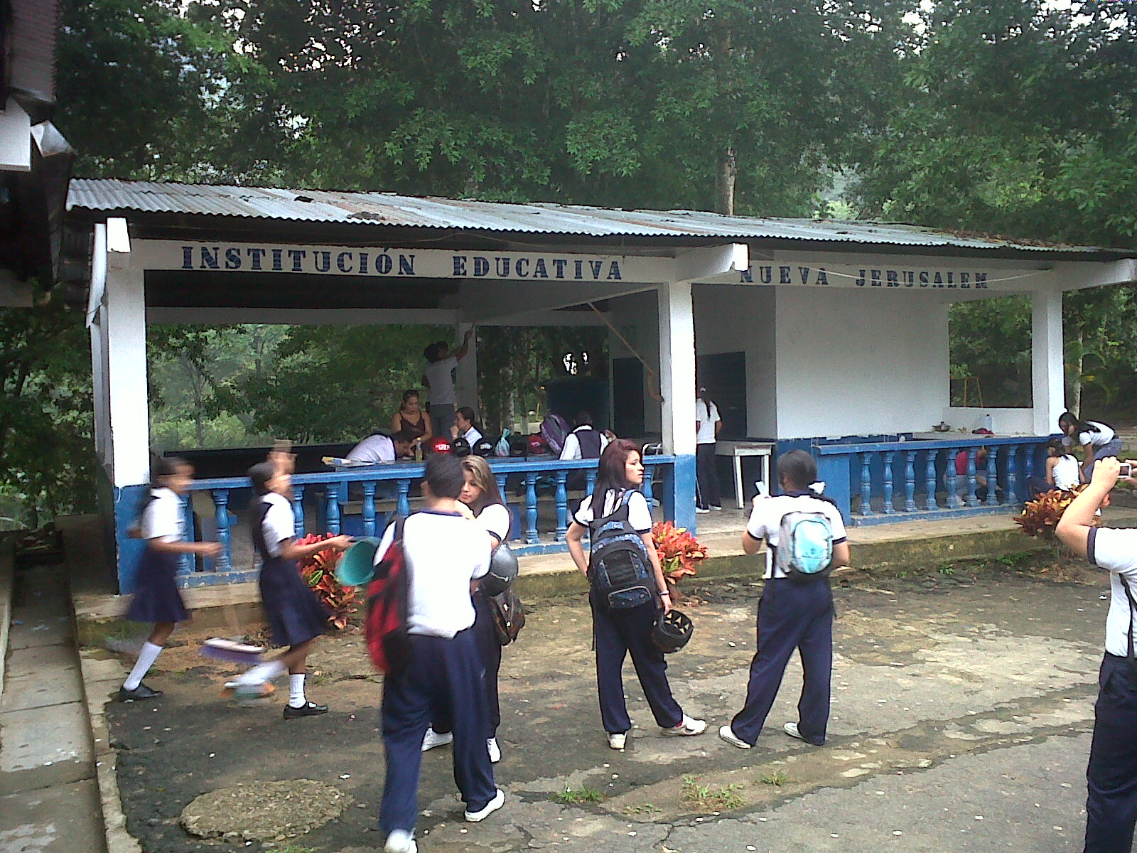
La planta de personal con que cuenta la institución está conformada por: la rectora, profesora Marta Cecilia Perdomo; el coordinador, profesor Rufino Cuellar; y, las maestras de preescolar, primero y segundo, en su orden: Estefanía Arango, Johana Prada y María Yenny Cuéllar. Estas personas se caracterizan por ser amables, cordiales y comprometidas; además, cumplen con amor la responsabilidad social de orientar las clases y ayudar en la formación de los ciudadanos del futuro.

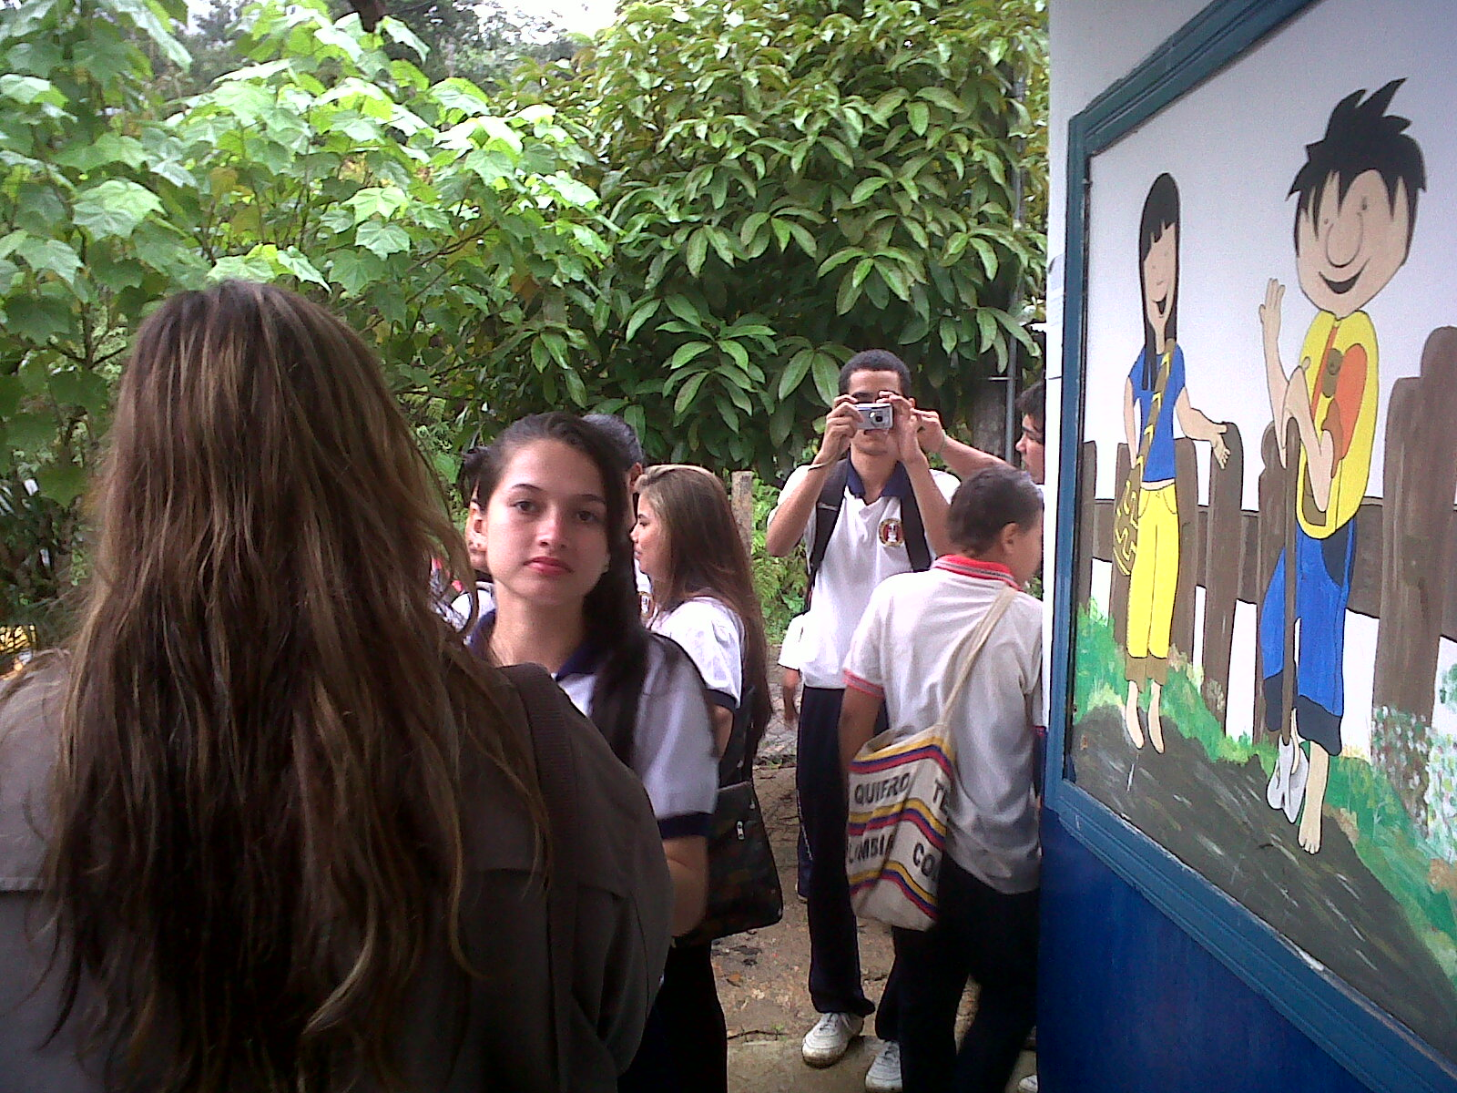
La institución avanza en el desarrollo de dos proyectos pedagógicos, uno sobre el reciclaje y el otro, sobre la huerta escolar.

El proyecto de reciclaje, cuenta con un juego de canecas para la clasificación de los residuos (papel, plástico, vidrio y material orgánico), con el plástico (botellas y bolsas) se hace el taqueo de las botellas para la organización de las eras de la huerta.


El proyecto de la huerta escolar está representado por un conjunto de eras ubicadas en la zona interna de la institución y un laboratorio donde se procesan las semillas y los abonos con los cuales se cultivan los productos, allí también se conservan las herramientas necesarias para el tratamiento de la tierra. Es de resaltar que en el momento de la visita, no se encontró ningún tipo de cultivo en producción; no obstante, los maestros comentan que cuando los hay se venden para recoger fondos para el aumento y mejoramiento de la producción.

Otras dependencias de este lugar, son: un restaurante escolar, que por el momento no se encuentra en funcionamiento; la cafetería que queda en una de las esquinas de la Institución, en la cual se pueden encontrar diferentes alimentos. Esta cafetería es atenida por una señora de la comunidad.
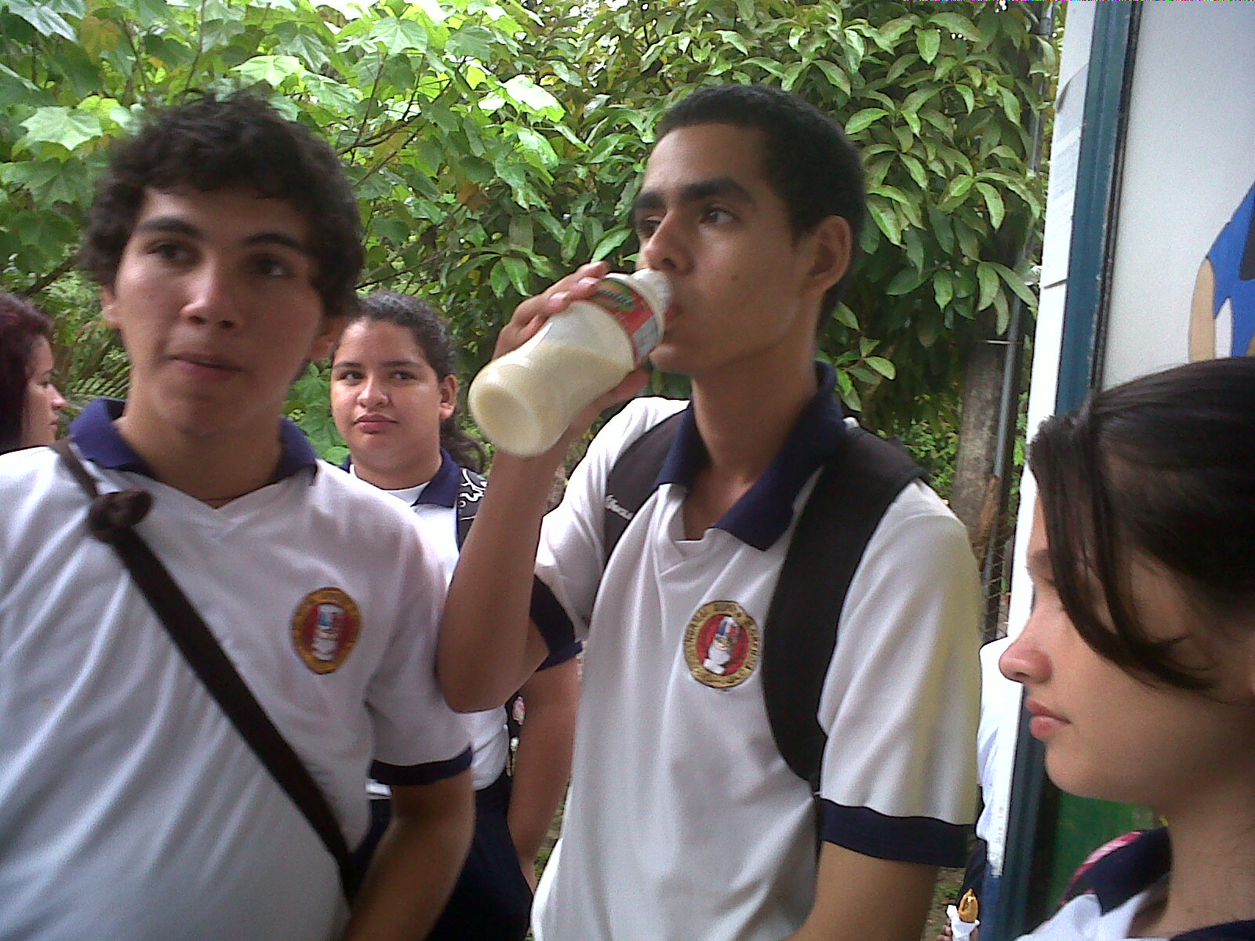
Como toda institución educativa, Nueva Jerusalém tiene las siguientes sedes: el Convenio, San Francisco, el Limón, Bajo Brasil, Alto Brasil, Nazaret 1, Nazaret 2, Sebastopol y la Primavera. De acuerdo con la información suministrada por el coordinador, apenas empezarían clases en Marzo puesto que, por problemas de la Secretaría de Educación hasta la fecha no habían asignado los maestros para cada una de ellas.
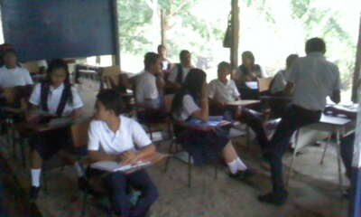
Durante la lectura de contexto se pudo evidenciar que, además de la falta de profesores, una problemática que limita el desarrollo institucional y comunitario es la existencia marcada de diferentes religiones y la pasión con la que se vive y se demuestra cada una de ellas, motivo por el cual durante las clases de religión se debe tener mucho cuidado.
En términos generales, la institución educativa Nueva Jerusalém cuenta con un lugar muy bonito y apropiado para la utilidad y responsabilidad de dar y recibir conocimientos por parte de estudiantes y maestros, quienes dan lo mejor sí mismos para que el proceso sea cada vez mejor y más significativo y que, se pueda llevar a la práctica en su vida diaria.

